# Annexe 3 – Exercices

## 1.L’app pour comptabiliser notre consommation d’eau

On recommande de boire 2l d’eau par jour ! Concevons une app permettant de calculer notre consommation d’eau quotidienne.

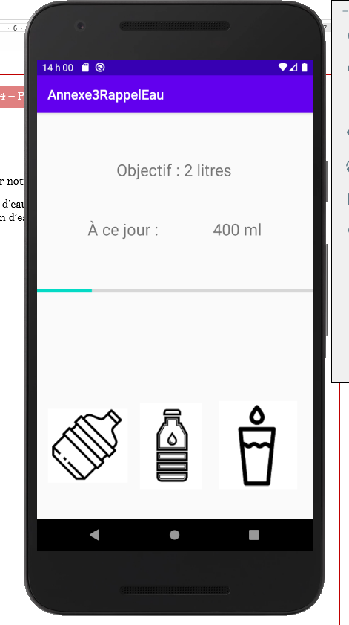

1. Dans le fichier approprié, dessiner l’interface suivante

ImageView :

Où placer les images ?

ProgressBar :

Il y a 3 sources(imageView)

In drawable

1. Faites la gestion d’événements sur les 3 ImageView de manière à ce que :

* Un verre d’eau équivaut à 150ml
* Une bouteille d’eau équivaut à 330 ml
* Un bidon équivaut à 1,5 l

La quantité totale d’eau consommée doit donc être affichée dans un TextView et la composante ProgressBar doit afficher le progrès vers l’objectif de 2 l

C- Afficher un Toast quand l’objectif est atteint : <https://developer.android.com/guide/topics/ui/notifiers/toasts>

## 2. Le système de sécurité

Soit une application permettant de désactiver à distance un système de sécurité.

1. Dessinez l’interface suivante en y intégrant un clavier numérique composé de widgets Button :

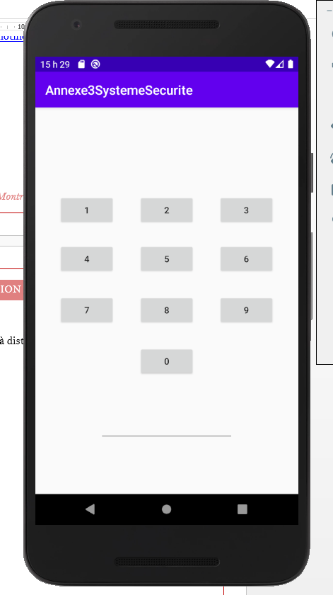

B- Faites la gestion des événements sur les boutons de manière à ce que :

* Un clic sur un bouton affiche ce numéro dans le champ texte; de cette manière un code composé de 4 numéros sera constitué
* Si le code est identique au bon code ( que vous déterminez vous-mêmes ), faites en sorte que le fond de l’interface devienne vert sinon il devient rouge.

C- Est-ce logique d’énumérer les différentes sources de manière quasi-identique ou de faire un cas pour chacun des boutons ?

Faites une recherche dans la superclasse ViewGroup afin de trouver des méthodes permettant d’éviter cela :